Коммерческое предложение №0012Т от 19.01.2022 г.
Уважаемые господа!
Компания ООО "МаксКар" - официальным дилер завода «Спецприцеп» благодарит Вас за интерес к нашей продукции и имеет честь представить ее Вам в виде коммерческого предложения.
Низкорамный трал СпецПрицеп 994276, под заказ на май 2022 г.
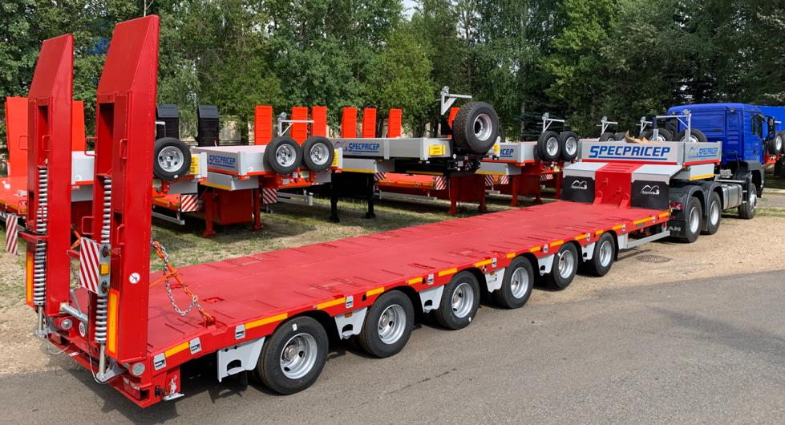
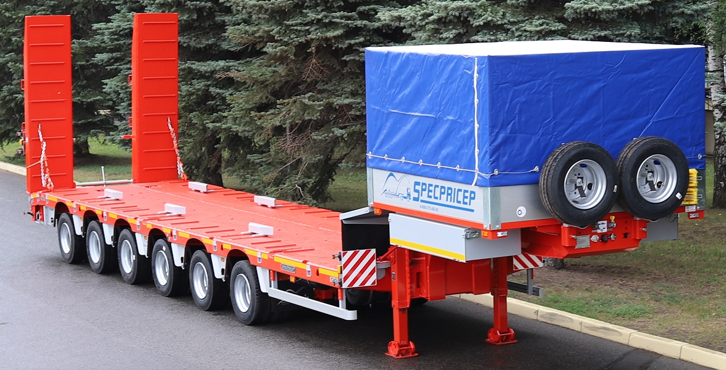

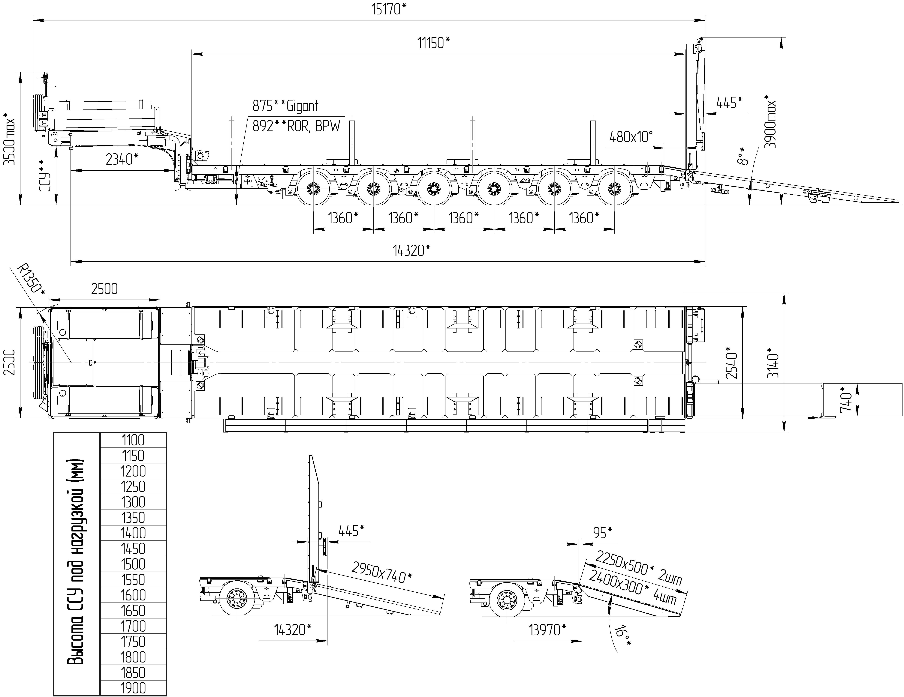

Видеообзор трал Specpricep 6-ти осный модель 994276 2018 г.в. новый:
https://www.youtube.com/watch?v=iEY9RzknOQU&list=PLrw39I_qGQmzA0eYCJO4HcO-g08M8vjXR&index=36&t=122s

Скачать фото с сайта:
https://www.maxcar54.ru/catalog/pritsepy-i-polupritsepy/traly/nizkoramnyy-6-ti-osnyy-tral-specpricep-994276/

Обозначение полуприцепа | 994276
Тип полуприцепа | Автомобильный шестиосный
Основной тягач | седельный
Масса перевозимого груза, кг. | 75 000
Масса снаряженного полуприцепа, кг., ориентировочно | 16 500
Технически допустимая максимальная (полная) масса полуприцепа, кг, ориентировочно | 91 500
Технически допустимая максимальная масса на (распределение полной массы на дорогу), кг ориентировочно  - через седельно-сцепное устройство тягача  - через шины колес шестиосной тележки | 22 000  69 500
Габаритные размеры полуприцепа в транспортном положении, мм, не более:  - длина  - ширина  - высота (max) | 15 170  2 540  3 600 max
Размеры грузовой платформы, мм, не более:  - длина  - ширина  - ширина с уширителями  - высота (погрузочная высота под нагрузкой) | 11 150  2 540  3 140  900
Высота ССУ | Под тягач заказчика
Рама полуприцепа | Силовые элементы рамы изготавливается из морозостойкой, высокопрочной,  низколегированной стали.
Настил | Металлический
Переднее опорное устройство | Механическое, с двухскоростным приводом
Подвеска | Пневматическая, ROR (Италия), с краном изменения высоты платформы
Количество осей, шт. | 6  1-я подъемно-поворотная,  2-я стационарная-подъемная,  3-4-я стационарные,  5-6-я поворотные
Оси, производитель. | ROR (Италия)
Количество колес, шт.:  - всего  - в том числе запасных | 26  2
Шины | 235/75 R17,5 КАМА NT-202
Диски | Стальные диски 6.75х17.5
Давление в шинах, кПа (кгс\см²) | 850 (8,5)
Тормозная система | EBS WABCO c функцией против опрокидывания  Панель управления стояночным тормозом на боковой части полуприцепа.
Тормоза:  - рабочие  - стояночный | С пневматическим приводом  по 2-х проводной схеме  Привод от пружинных энергоаккумуляторов
Сцепной шкворень | 89 мм импортный (3,5'') по ГОСТ 12017-8
Электрооборудование | Двухпроводное с питанием от тягача, напряжением 24 В. Количество и расположение приборов по ГОСТ 8769-75, разъемные соединения по ГОСТ 9200-76
Комплектация: | - трапы механические (односекционные,  раздвижные) угол заезда 13⁰,  - выдвижные уширители до 3140 мм с ящиками  для укладки;  - механические опоры на скосе,  - лебедка для подъема запасного колеса,  - люк для обслуживания гусака,  - алюминиевые съемные борта на гусаке 400 мм,  - тракозацепы на раме,  - оцинкованный направляющий брус (стопора  от бокового смещения),  - петли для закрепления груза,  - брызговики,  - противооткатные упоры 2 шт.,  - оцинкованные выдвижные знаки  негабаритного ТС 4 шт.,  - проблесковый маячок,  - карманы под стойки 8шт.  - сумка с ЗИП.
Покраска: | Перед покраской рама полуприцепа походит дробеструйную обработку, а так же частичную обработку цинком.  Наносится антикоррозионный грунт и эмаль в 2 слоя.  Контурная светоотражающая пленка  Цвет полуприцепа: по требованию заказчика.
Документация | Руководство по эксплуатации  Технический паспорт
Цена в данной комплектации, с НДС 20% на условиях самовывоза из г. Тверь: | 7 563 000,00 российских рублей
Срок поставки на осях ROR: | Вторая половина мая 2022 года
Условия поставки: | самовывоз с завода-производителя – ООО «Компания «Спецприцеп» (Российская Федерация, г. Тверь, проезд Мелиораторов, д. 3-Б).
Гарантия: | 12 месяцев
Условия оплаты: | оплата в российских рублях, предоплата от 20%, окончательная оплата – после получения уведомления о готовности товара к отгрузке.
Дополнительные опции, которые можно добавить в данный трал:
- Оси BPW пр-ва Германия (срок поставки октябрь) + 619 000,00 рублей с НДС;
- Оси SAF пр-ва Германия (срок поставки октябрь) + 464 000,00 рублей с НДС;
- Оси Gigant пр-ва Германия (срок поставки август) + 464 000,00 рублей с НДС;
- стойки 1 пара, высотой 1600 мм + 25 000,00 рублей с НДС;
- гидравлические трапы двойного сложения (угол заезда – 8+8º) + 250 000,00 рублей с НДС;
- гидравлические трапы одного сложения (угол заезда – 13º) + 180 000,00 рублей с НДС
- автономная гидростанция, ЭГА, 2 кВт, 24 В + 70 000,00 рублей с НДС;
- топливный бак, 1 шт., 500 литров + 30 000,00 рублей с НДС;
- металлоконструкция с тентом на гусаке + 60 000,00 рублей с НДС

Срок действия коммерческого предложения до 31.01.2022 г.

посмотрите наши свежие фото и видео с завода:
https://cloud.mail.ru/public/KFuT/zN7hXQ3Hh

С уважением, Карнаков Вячеслав Владимирович
директор ООО "МаксКар"
8 (383) 233-32-53
8-913-752-39-76
8-913-477-09-39 (служебный)
стоянка – Федеральная трасса Р-254,
северный обход Новосибирска,
п. Садовый, ул. Пасечная, 10,
(пост ГИБДД, гостиница «У самовара»)
maxcar54@mail.ru
www.maxcar54.ru
https://www.youtube.com/channel/UCIiFI5uro5xB8fkw0N0pyRg/videos
https://www.instagram.com/maxcar54ru/

